**《JavaScript高级程序设计(第3版)》读书笔记**

## 第1章 JavaScript 简介

一个完整的JavaScript 实现应该由下列三个不同的部分组成：

* ECMAScript，由ECMA-262 定义，提供核心语言功能；
* 文档对象模型（DOM），提供访问和操作网页内容的方法和接口；
* 浏览器对象模型（BOM），提供与浏览器交互的方法和接口。

我们常见的Web 浏览器只是ECMAScript 实现可能的宿主环境之一。宿主环境不仅提供基本的ECMAScript 实现，同时也会提供该语言的扩展，以便语言与环境之间对接交互。而这些扩展——如DOM，则利用ECMAScript 的核心类型和语法提供更多更具体的功能，以便实现针对环境的操作。其他宿主环境包括Node（一种服务端JavaScript 平台）和Adobe Flash。

ECMAScript 就是对实现该标准规定的各个方面内容的语言的描述。

JavaScript 实现了ECMAScript，Adobe ActionScript 同样也实现了ECMAScript。

文档对象模型（DOM，[Document Object Model](http://www.w3.org/DOM/)）是针对XML 但经过扩展用于HTML 的应用程序编程接口（API，Application Programming Interface）。DOM把整个页面映射为一个多层节点结构。HTML或XML 页面中的每个组成部分都是某种类型的节点，这些节点又包含着不同类型的数据。DOM 被设计为与语言无关。

DOM 的发展经历了不同级别，每一级别在前一级别基础上添加了新功能。

级别 1 涵盖了基本功能；

级别 2 添加了名称空间支持、UI 事件模型、迭代器等功能；

级别 3 添加了可从 XML 文档文件进行加载和保存的 API，并集成了 XPath，添加了验证支持等。

BOM(Browser Object Model) 是指浏览器对象模型，是用于描述这种对象与对象之间层次关系的模型，浏览器对象模型提供了独立于内容的、可以与浏览器窗口进行互动的对象结构。BOM由多个对象组成，其中代表浏览器窗口的Window对象是BOM的顶层对象，其他对象都是该对象的子对象。

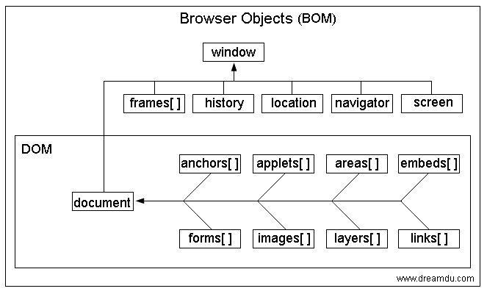

## 第2章 在HTML 中使用JavaScript

所有<script>元素都会按照它们在页面中出现的先后顺序依次被解析。在不使用defer 和

async 属性的情况下，只有在解析完前面<script>元素中的代码之后，才会开始解析后面

<script>元素中的代码。

由于浏览器会先解析完不使用defer 属性的<script>元素中的代码，然后再解析后面的内容，

所以一般应该把<script>元素放在页面最后，即主要内容后面，</body>标签前面。(过时了)

使用defer 属性可以让脚本在文档完全呈现之后再执行。延迟脚本总是按照指定它们的顺序执行。

使用async 属性可以表示当前脚本不必等待其他脚本，也不必阻塞文档呈现。不能保证异步脚本按照它们在页面中出现的顺序执行。

对于标准模式，可以通过使用下面任何一种文档类型来开启：

<!-- HTML 4.01 严格型 -->

<!DOCTYPE HTML PUBLIC "-//W3C//DTD HTML 4.01//EN"

"http://www.w3.org/TR/html4/strict.dtd">

<!-- XHTML 1.0 严格型 -->

<!DOCTYPE html PUBLIC

"-//W3C//DTD XHTML 1.0 Strict//EN"

"http://www.w3.org/TR/xhtml1/DTD/xhtml1-strict.dtd">

<!-- HTML 5 -->

<!DOCTYPE html>